实验三：LC3系统-ALU模块设计
- 实验目的
  - 熟悉LC3微结构。
  - 学习设计ALU的前置Chisel语法。
  - 掌握LC3系统中ALU模块的设计。
  - 掌握使用单元测试验证LC3系统中的ALU模块。

- 实验内容
  - 阅读 《计算机系统概论》 附录C，了解LC3微结构。
  - 阅读本实验前置Chisel语法。
  - 根据实验指导设计ALU模块。
  - 根据实验指导对ALU模块进行单元测试。

- 实验步骤
  - 学习LC3结构
《计算机系统概论》 附录C中的内容为LC3内部架构的细节和规范，相当于设计的图纸，熟悉内部架构对后续实验有极大帮助。
在完成前两章实验，相信大家对基本的硬件设计概念与Chisel语言有所了解，实验三至七将会根据模块自第向上完成LC3的设计。 在整体实验前我们需要熟悉LC3的整体架构，从模块上看LC3主要分为三个大模块，即控制器、数据通路和存储器，其中数据通路中包含两个较为重要的模块，ALU和寄存器堆，结构如下图所示。
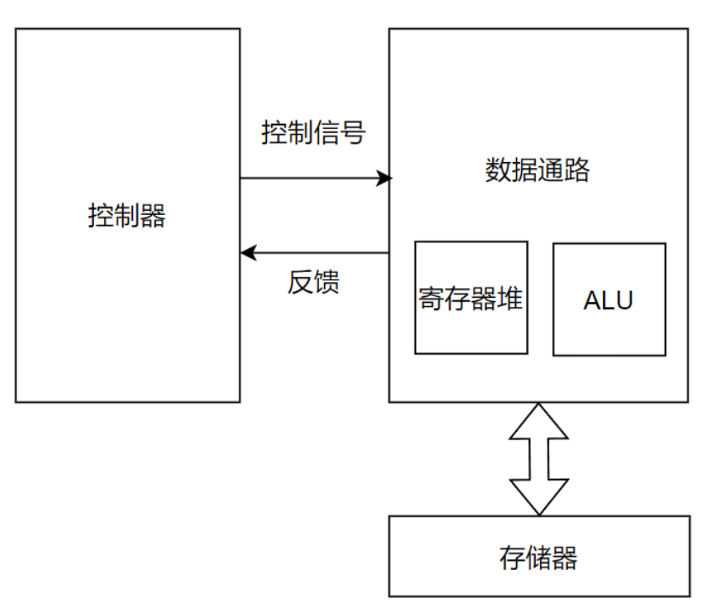
三个大模块的工作流程为控制器发送控制信号到数据通路，数据通路根据信号进行取指、运算、访存等操作，其中访存操作数据通路会读写存储器。完成操作后数据通路将一些结果信号返回给控制器，控制器依据结果转换内部状态机，生成新的控制信号，并重复“控制器发送控制信号——数据通路进行操作并返回结果——根据结果发送新控制信号”的流程。

根据以上架构，按照模块设计将分为五个实验，内容如下：
- 实验三：实现LC3的ALU模块，并对其进行单元测试。
- 实验四：实现LC3的寄存器堆模块，并对其进行单元测试。
- 实验五：实现LC3的控制器堆模块，并对其进行单元测试。
- 实验六：实现数据通路中的关键电路的设计。
- 实验七：了解LC3存储器的设计。
重要勘误

注意：如果你使用的是虚拟机，后续实验的代码放置在 ~/Frontend/chisel_lc3 文件夹中
实验开始前，请在 chisel_lc3 文件夹的scala文件全部添加上一个.bak的后缀，否则使用mill运行仿真的时候会有各种报错，这是因为实验代码将部分内容留空给学生进行填空，这会导致mill的编译提示语法错误，如下图所示：
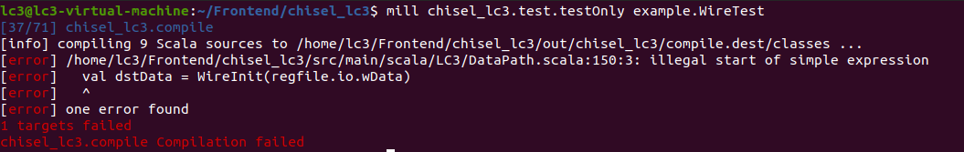
统一添加后缀的命令方式如下：
cd src
find . -name "*.scala" -exec bash -c 'mv "$0" "$0.bak"' {} \;
如果你想全部去除这个后缀，命令如下：
cd src
find . -name "*.scala.bak" -exec bash -c 'mv "$0" "${0%.bak}"' {} \;
添加后缀之后，需要根据实验使用到的文件将文件的.bak后缀去掉，例如下面的实验中使用到了src/test/scala/example/Wire.scala 这个文件，此时已经被重命名为了src/test/scala/example/Wire.scala.bak，那么我们需要将其重新命名回来：
mv src/test/scala/example/Wire.scala.bak src/test/scala/example/Wire.scala
接下来就能正常使用了：
mill chisel_lc3.test.testOnly example.WireTest

在接下来的实验中，你都需要执行类似的操作来将一些需要使用到的文件的.bak后缀移除，并且如果mill命令已经能正常执行就不需要将这个后缀添加回去！
在接下来的实验中，你都需要执行类似的操作来将一些需要使用到的文件的.bak后缀移除，并且如果mill命令已经能正常执行就不需要将这个后缀添加回去！
在接下来的实验中，你都需要执行类似的操作来将一些需要使用到的文件的.bak后缀移除，并且如果mill命令已经能正常执行就不需要将这个后缀添加回去！

  - Chisel语法学习
（1）Wire
电路中最基本的组件就是线，在Chisel中定义为Wire。下图展示了一个只有一条线的模块，该模块只有一个输入端口in，一个输出端口out，in端口信号直接通过线连接到out。
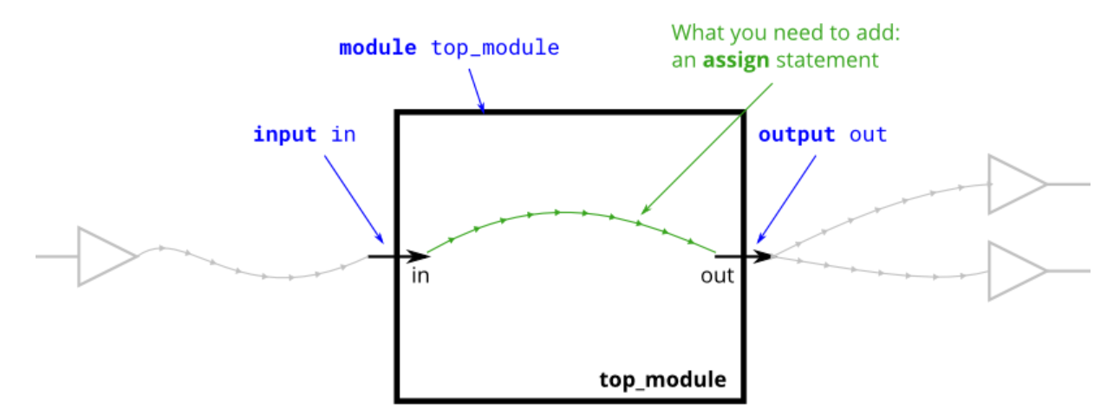
在Chisel中一个线的定义为 val aWire = Wire(UInt(1.W))，其中aWire是线的名称，Wire表示这是一个线类型，UInt表示用整数表述信号，1.W表示该线宽度为1比特。
完成线的定义，还需要把线连接起来，在chisel中连线操作符为 := ,如上图若定义绿色线为aWire，则其连线为 aWire := io.in和 io.out := aWire。当然，也可以直接 io.out := io.in，其结果是一样的。
下列代码（src/test/scala/example/Wire.scala）定义了上图模块和简单测试：
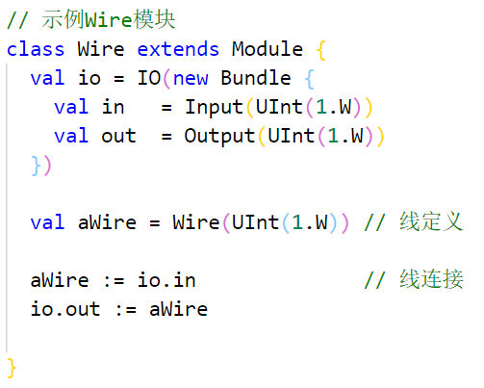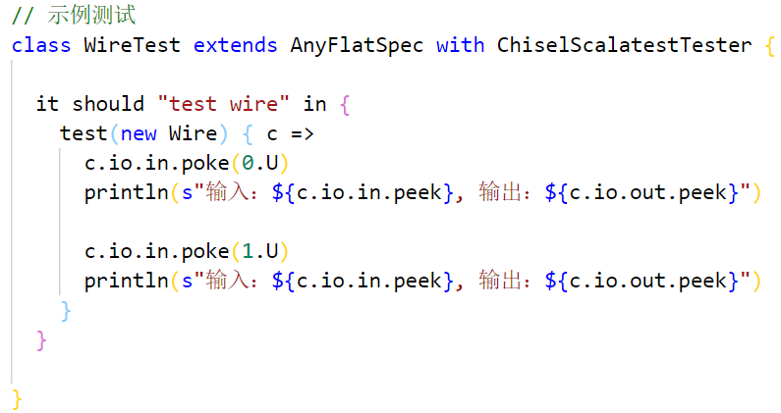
可以在项目根目录键入mill chisel_lc3.test.testOnly example.WireTest命令进行测试，其结果如下，输入信号为0时，输出也为0，输入为1时输出也为1。
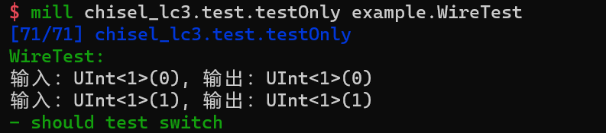

- 简单逻辑操作符
电路中常用的运算有与、或、非、异或、加法等，运算符分别为 & | ~ ^ +
具体测试代码（src/test/scala/example/Logic.scala）如下：
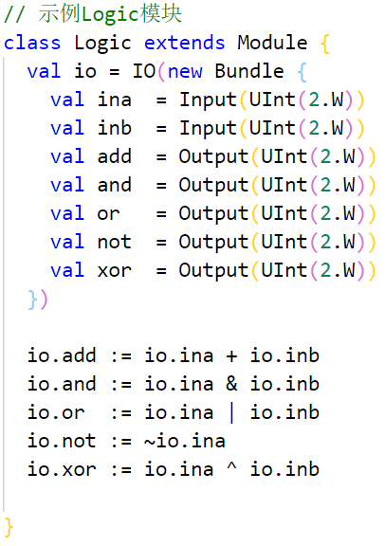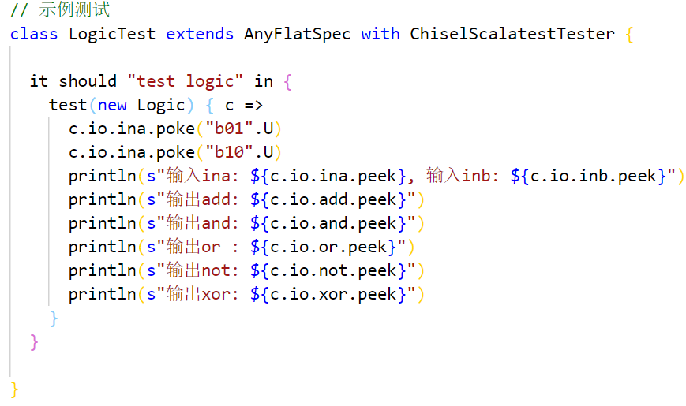
模块有两个输入端口，五个输出端口，均为2bits。五个输出端口分别对输入端口做加、与、或、非、异或操作。测试模块对ina端口输入01，对inb端口输入10，检测五个输出端口数值。
键入测试命令得到结果：mill chisel_lc3.test.testOnly example.WireTest
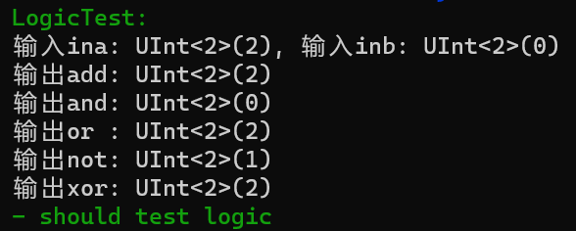

- Switch
除了基本的与或非逻辑，在电路中还有一种选择逻辑，在Chisel中常用Mux、 When、Switch来生成选择逻辑，本段介绍Switch，具体语法为：
Switch(pattern) {
is(match1) { logic1 }
is(match2) { logic2 }
...
}
当pattern符合match1时，就会选择生成logic1,当pattern符合match2时会选择生成logic2。
示例代码（src/test/scala/example/Switch.scala）模块如下：
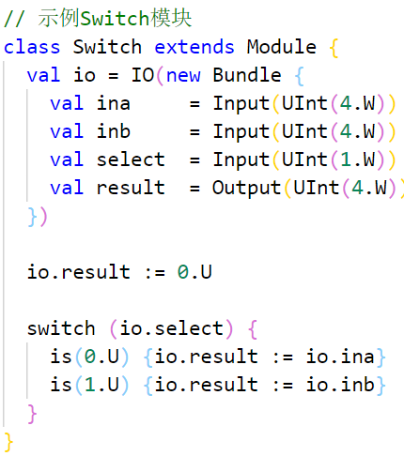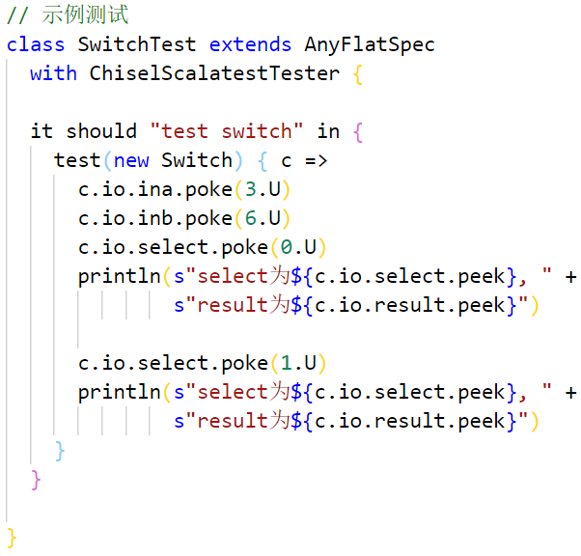
输入两个四位数据，一个一位选择信号，输出一个四位数据。该模块使用Switch实现选择功能，当select信号为0时，result选择ina信号，否则选inb信号。在测试中ina输入3.U,inb输入6.U，select分别输入0.U和1.U观察result结果。
键入mill chisel_lc3.test.testOnly example.WireTest 得到测试结果如下：

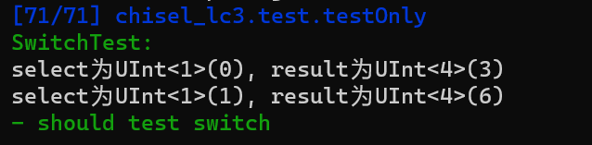

以上介绍了部分组合电路的语法，更多语法简介见文末附录Chisel Cheat Sheet。

  - ALU模块的设计
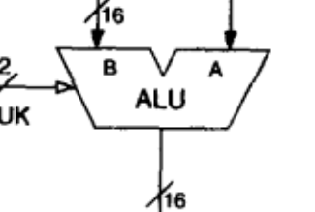
LC3 ALU模块中需要接收三个输入，即操作数1，操作数2，和操作类型，并且得到一个输出。LC3 ALU中支持的运算操作共四类，加法、按位或、按位反以及取操作数1。在ALU运算时会根据上述的输入类型进行选择做何种运算（2bits的操作类型可表示四种操作），其中操作类型的2bits来自于控制器的SIG_ALUK信号。因此其模块端口和操作类型如下表所示：
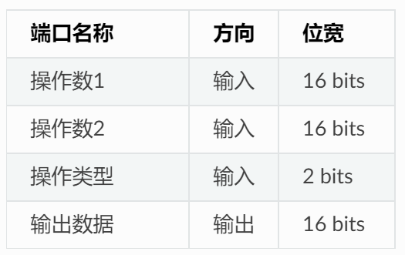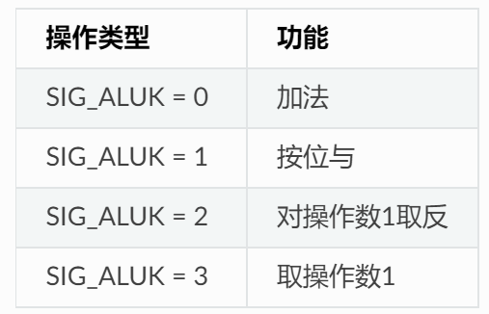

在有了上述端口和功能描述后，将其用Chisel代码描述。
（src/main/scala/LC3/ALU.scala）
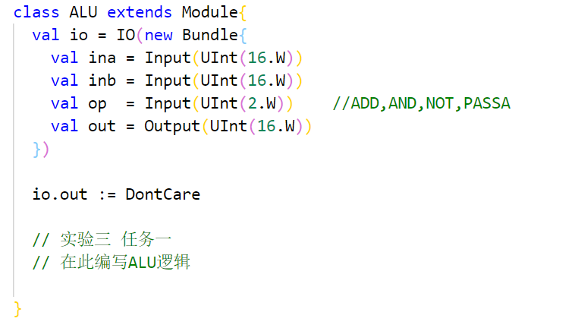
实验三-任务一：在ALU.scala文件中编写ALU逻辑（提示，可使用上述介绍语法描述该电路）

  - ALU模块的单元测试
完成设计之后，我们需要对ALU的功能进行验证。除了在第三章中使用简单的结果观察方法(容易出错)，在数字电路中的验证方法通常采用一个正确的模型(golden modle)去和我们的设计进行对比。 给正确模型和被测试的电路给同样的输入，判断输出是否正确。
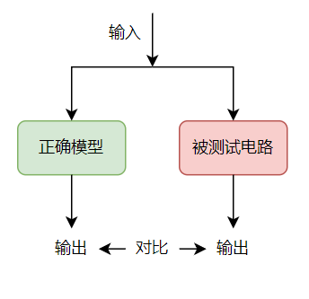
在chisel设计中最容易获得的模型便是使用scala编写的，从另一个角度看第三章单元测试的原理图，其结构大致相同，只是模块的输入输出不再是自己定义而是由程序自己计算好。 原理如下图所示。
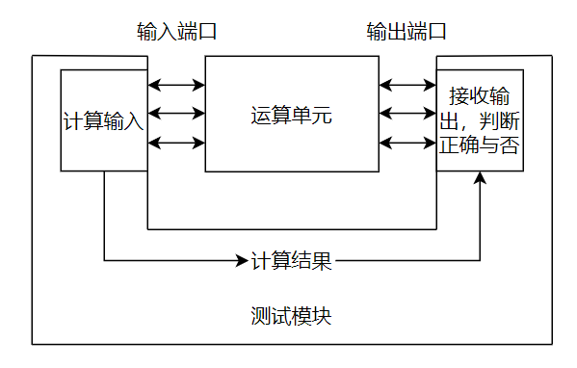

ALU 测试代码（src/test/scala/ALUTest.scala）如下，其中本测试用例给出golden module的生成和add的功能测试，输入如下命令对ALU进行仿真验证。
mill chisel_lc3.test.testOnly LC3.ALUTest
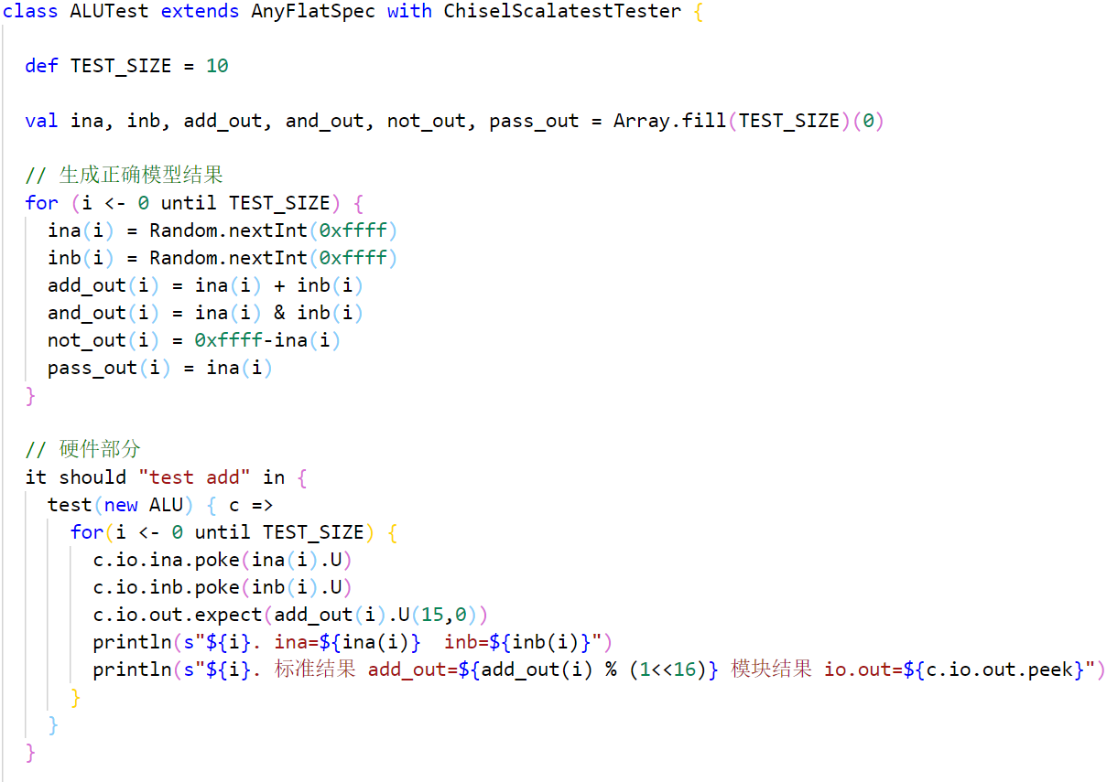
输出结果为：
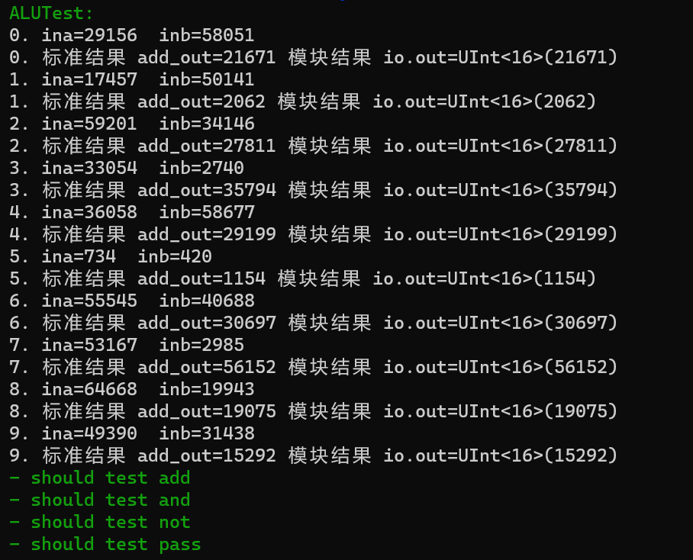

实验三-任务二：模仿上述add测试用例，在ALUTest.scala文件中编写and, not, pass 功能的测试用例。

附录：
